Ⅲ　府市場の現状について

　１　府市場を取り巻く情勢

## （１）消費者

●安全・安心、健康・食育への関心の高まり

* + 食品による健康被害への懸念や食育への関心など、消費者による食品の安全・安心に対する意識が高まっています。

●人口の減少、一人当たり消費量の減少

* + 少子高齢化が進み、長期的に人口が減少していくことが見込まれます。
  + 加工食品利用の増加や中食※・外食などの「食の外部化」により、生鮮食料品の一人当たり供給量  
    （≒消費量）も減少することが見込まれます。

※中食：惣菜や弁当などの調理済み食品を自宅で食べること。

府民が食品の安全・安心に関して不安に思うこと

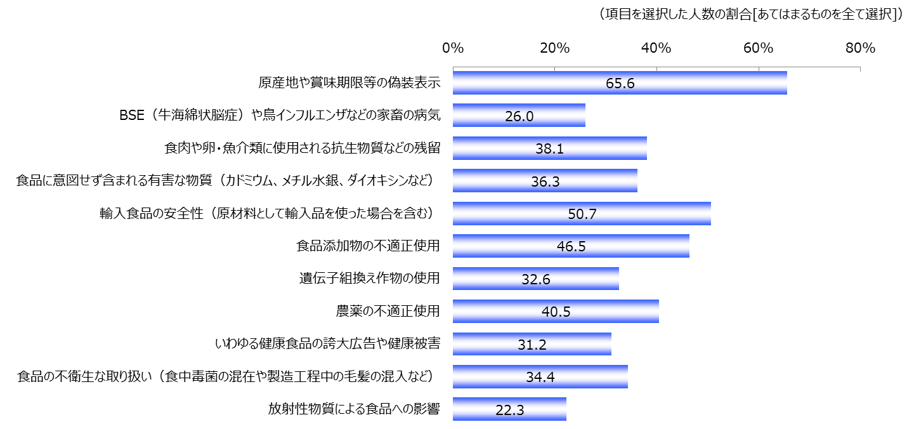

出典：おおさかQネット『食の安全・安心」に関するアンケート』（平成28年9月27日実施）

（注）「食品に関して不安に思うものは以下の項目のどれですか。（あてはまるものを全て選択）」という問に対する回答の割合を示している。  
（回答者：1,000名（国勢調査結果（平成２２年）に基づく性・年代・居住地（4地域）の割合で割り付けた15歳以上の大阪府民）

大阪府の人口推移と将来推計

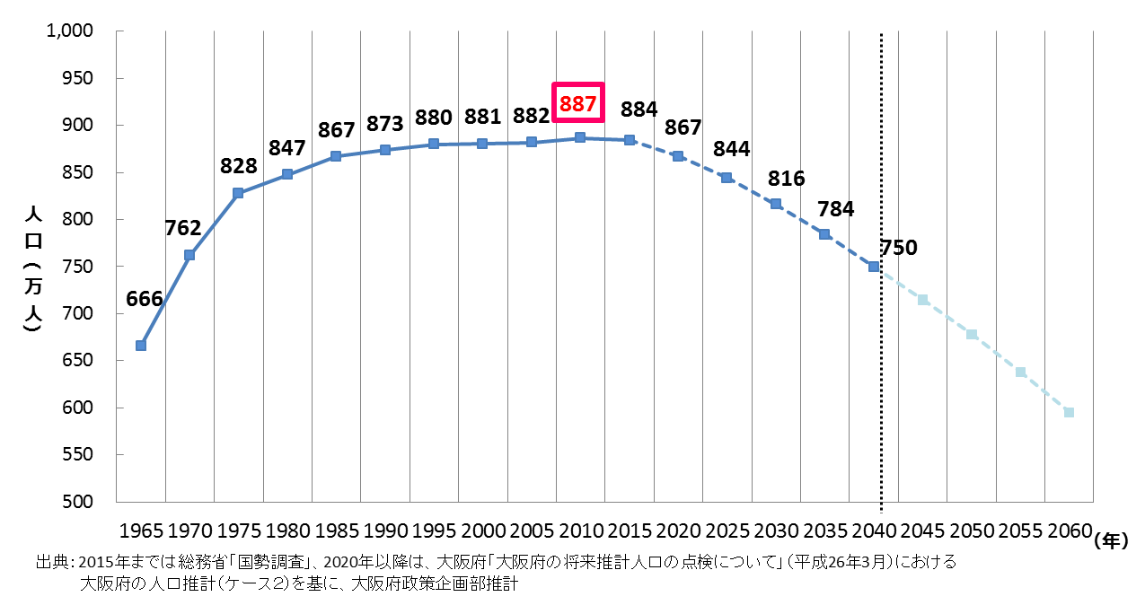

大阪府 年齢別人口割合の推移

国民１人・１年当たり供給純食料（野菜・果実・魚介類）

|  |  |  |  |  |  |  |
| --- | --- | --- | --- | --- | --- | --- |
|  | 1990 | 1995 | 2000 | 2005 | 2010 | 2015年 |
| 野菜 | 108.4 | 106.2 | 102.4 | 96.3 | 88.1 | 90.8 |
| 果実 | 38.8 | 42.2 | 41.5 | 43.1 | 36.6 | 35.5 |
| 魚介類 | 37.5 | 39.3 | 37.2 | 34.6 | 29.4 | 25.8 |

（kg）

出典：農林水産省「食料需給表」

（注）本表の重量は、各年度中に純食料（可食の状態の食料。飼料用、種子用、加工用と可食の状態にする際に通常廃棄される部分は除く。）として供給された食品の国民一人当たりの重量を示している。また、2015年は概算値。

1世帯当たり1か月間の支出（二人以上の世帯、全国）

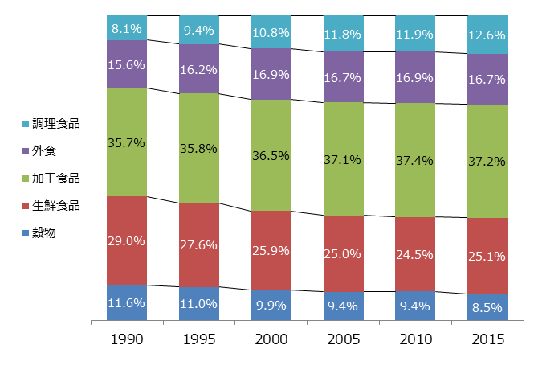

出典：総務省「家計調査年報」　（平成27年）

* 塩干、魚練製品、野菜乾物、漬物、大豆加工品、調味料、菓子、飲料、酒類を含む

78,957

77,886

68,698

67,563

73,845

71,844

１００％＝

(円)

## （２）川下（小売業、加工業、飲食業など）

●量販店の増加と規模拡大

* + 大型量販店が増え、集荷力の大きい卸売市場への選別が進んでいます。
  + 仕入の大型化に伴い、価格決定に対する量販店の発言力が増大しています。
  + 集荷コスト削減の意識から、市場外流通による仕入れが増加しています。
  + 一方で、量販店にも、品揃えや配送機能に関して、市場への根強い期待があります。

●流通業界の構造変化

* + 青果店、鮮魚店などの専門小売店の減少に伴い、卸売市場からの出荷も減少傾向にあります。

府市場 業態別搬出割合［青果・水産物合計］

## （３）川上（生産者・出荷団体）

●農産物・水産物の生産量の減少

* + 農業・漁業従事者が減少・高齢化していることから、青果収穫量・水産物漁獲量の維持が難しくなってきています。加えて、若い世代の担い手が不足しており、農・水産物の生産高が、今後さらに減少していくことが予想されます。

●産地出荷団体の大型化

* + 農業・漁業協同組合の統合等が進んでいることから、産地が大型化・集約化しています。そのため、一組合あたりの取扱高が増加傾向にあり、流通コスト削減等の視点から、出荷先である中央卸売市場を選別する傾向がみられます。

●市場経由率の低下

* + 産地直送や直売、インターネット販売など流通形態の多様化、あるいは輸入品等の増加により卸売市場経由率は少しずつ低下しています。

漁業就業者数の推移（全国）

基幹的農業従事者数の推移（全国）

卸売市場経由率※の推移（全国）

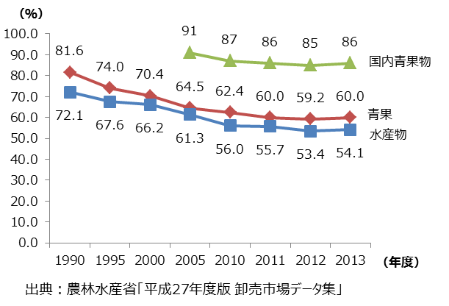

* 卸売市場経由率は、国内で流通した加工品を含む国産及び輸入の青果、水産物等のうち、  
  卸売市場（水産物についてはいわゆる産地市場の取扱量は除く）を経由したものの数量割合の推計値。

## （４）他市場の状況

●コールドチェーン対応の新市場の登場

* + 福岡市新青果市場など、閉鎖型施設によるコールドチェーン対応の新市場が登場してきています。

●大規模市場とその他市場との取扱高格差

* + 全国的に取扱高は減少傾向にある一方、一部の大規模市場は取扱高を維持・増大させる傾向にあります。

平成21年を100としたときの取扱数量

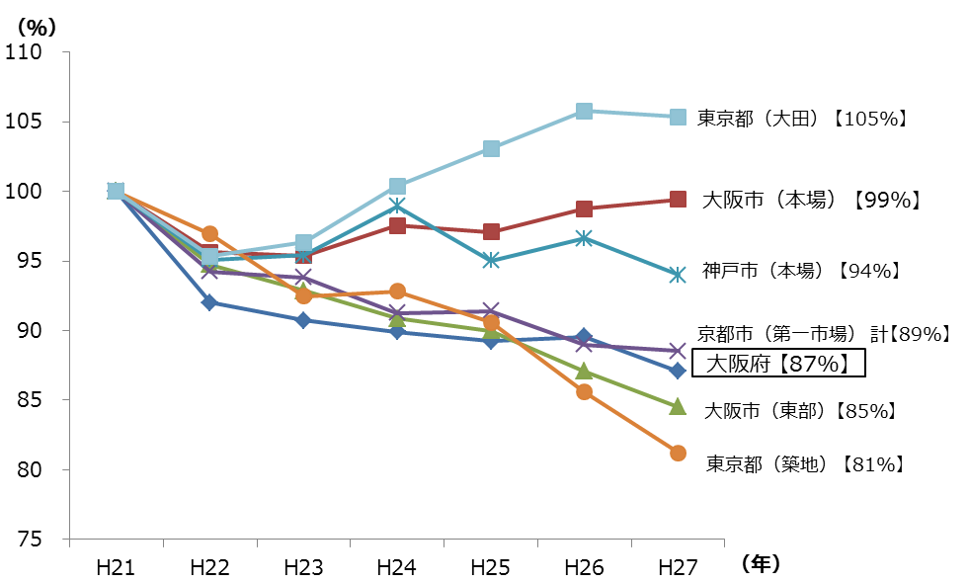

平成21年を100としたときの取扱金額

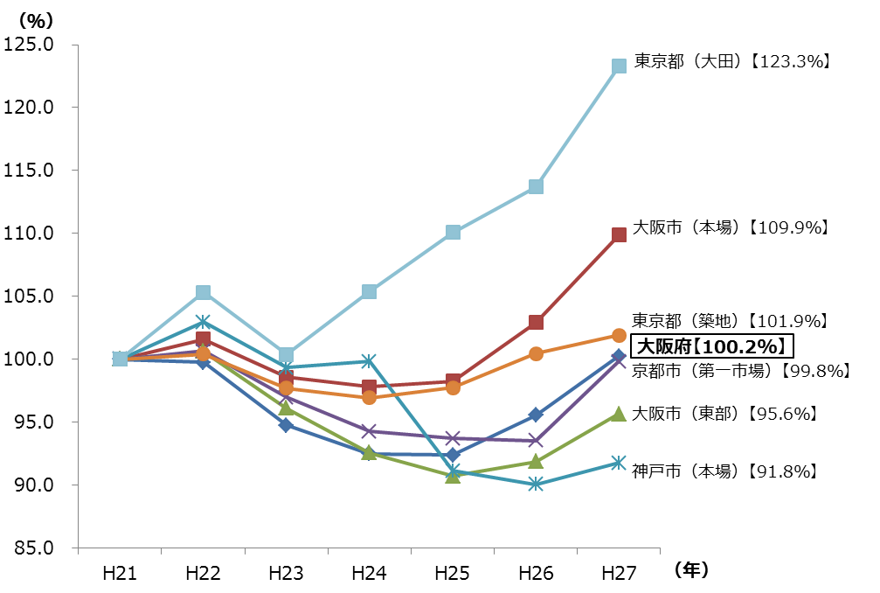

出典：各卸売市場年報より

## （５）社会的要請への対応

●情報化の進展

* + ＩＴ技術等の進歩により、取引情報等を伝達・共有する際の効率性・スピードが重要となってきています。

●災害への対応

* + 南海・東南海大地震など、大規模な災害への備えや対応力が求められています。



ＢＣＰ（業務継続計画）：災害発生時に優先的に取り組むべき重要な業務を継続し、最短で事業の復旧を図るために  
事前に必要な資源の準備や対応方針・手段を定める計画。